De avond is ongemak
  - Geschreven door Marieke Lucas Rijneveld
  - Uitgegeven door Atlas Contact in 2018
  - Verslag door Max van Kesteren

Inhoud
Samenvatting van het boek 2
Bron samenvatting: 2
Over de auteur 3
Leeservaringen 3
Onderwerp 3
Gebeurtenissen 4
Personages 5
Bouw 5
Taalgebruik 5
Verwerkingsopdracht 6

Samenvatting van het boek
Deel I
Jas, de vertelster, is 10 jaar. Ze wil mee met haar oudste broer Matthies die een poldertoer gaat schaatsen. Maar dat kan niet: ze is te klein en kan niet heel goed schaatsen. Ze is een beetje boos. Verder verdenkt ze haar boerenvader ervan dat die haar konijn Dieuwertje wil slachten. Ze bidt tot God en vraagt of die dan niet beter haar broertje kan wegnemen. Maar dat gebeurt helaas ook: Matthies verdrinkt in een wak. Later wordt over de dode Matthies gesproken en over zijn begrafenis. In het gezin Mulder zijn naast Jas nog twee kinderen. Obbe (5 jaar ouder dan Jas) en Hanna (drie jaar jonger dan Jas)
Deel II
Jas is twaalf jaar en heeft sinds het ongeval steeds haar jas aangehouden: zo wil ze voorkomen dat ze ziek wordt en sterft waardoor haar ouders weer een kind minder zouden hebben.
Obbe doet een experiment met de hamster Ties (verdrinkt hem in een glas zoals het broertje). Ze willen zo eigenlijk dicht bij het raadsel van de dood komen (d.i. aan de overkant). Daarover praat Jas vooral met Hanna: ze noemen het hun Plan. Ook zit er een seksuele kant aan hun relatie: ze tongzoenen en wekken lustgevoelens bij elkaar op. Dat deed Jas zelf ook al met haar knuffelbeest.
Het noodlot is nog niet helemaal voorbij: de koeien worden getroffen door mond- en klauwzeer. Ze moeten worden afgemaakt en de veearts begeleidt dat proces. Maar de man maakt toch ook wel wat rare opmerkingen tegen Jas. Obbe gaat ook verder in zijn 'seksperimenten': hij spuit blikjes cola in de vagina van Hanna (die dat fijn vindt).
Deel III
Obbe gaat ook met zijn vinger in de anus van Jas. Ook wordt Hanna's vriendin Belle verkracht door hem. Hanna wil nog steeds naar 'de overkant'. Hierom duwt Jas Hanna in het water, en redt haar er weer uit.
Jas's vader praat over haar 'tietjes'. Hij wil dat ze haar jas uitdoet. Jas heeft dan geen bescherming meer. Met Hanna volgt weer een masturbatiescène. Obbe vindt dat ze een offer moet brengen om alles weer goed te krijgen. Hij laat haar met een klinkhamer een sierhaan doodslaan, hierdoor moet de jas van Jas uit. Ze vertrekt naar de kelder. Daar staat een grote vriezer met een zwaar deksel. Jas stapt in de ijzige vriezer en laat de deksel dichtvallen. Het wordt ijzig stil. (Jas gaat 'naar de overkant', naar haar gestorven broertje Matthies)

Bron samenvatting:
Van der Pol, C. P. (2018, 29 januari). Boekverslag van De avond is ongemak geschreven door Marieke Lucas Rijneveld (Zeker Weten Goed). Scholieren.com. Geraadpleegd op 1 november 2021, van https://www.scholieren.com/verslag/zekerwetengoed/de-avond-is-ongemak-marieke-lucas-rijneveld

Over de auteur
Rijneveld is een genderneutraal persoon, in interviews heeft Rijneveld vaak uitspraken gedaan als “Ik voel me zowel jongen als meisje, een tussenmens.”. Het enige probleem is dat in de Nederlandse taal er geen genderneutrale voornaamwoorden zijn zoals het Engelse “they”. Om deze reden noem ik Rijneveld geen zij of hij in dit verslag, vandaar dat de naam van dit persoon zo vaak voorkomt.
Rijneveld is op 20 April 1991 geboren en deelt hiermee een verjaardag met Yuri van Gelder, Anouk Hagen, Adolf Hitler en het hoofdpersonage in het boek waar dit verslag over gaat: “De avond is ongemak”. Rijneveld is hierdoor op het moment van schrijven 30 jaar oud.
In 2018 bracht Rijneveld het boek “De avond is ongemak” uit, dit boek is hun tweede geschreven werk na de dichtbundel “Kalfsvlies”. Door de Engelse vertaling van dit boek was Rijneveld de eerste Nederlandse schrijver die de “Booker International Prize” ontving.

Leeservaringen

Onderwerp
Spreekt het onderwerp van het verhaal je aan of niet? Hoe komt dat?
Van wat ik heb gelezen is het onderwerp van dit boek opgroeien en de “ontdekkingen” die je daarbij ondervindt, zoals manieren om jezelf seksueel te uiten of hoe je gevoelens veranderen naar mate je opgroeit. Dit zou in de meeste gevallen een redelijk saai en veelvoorkomend onderwerp zijn, maar de rare manieren waarop dit onderwerp wordt gebruikt en de vele extremen waarnaar dit onderwerp wordt genomen, maakt dit onderwerp een verrassend originele ervaring. Ik kan je verzekeren dat er weinig andere auteurs zijn die zulke wending aan dit onderwerp kunnen geven.
Maar dit wilt niet zeggen dat dit onderwerp me aanspreekt, het is een onderwerp dat veel te vaak voorkomt en te algemeen is, in dit boek wordt het onderwerp heel erg origineel en op een gewaagde manier aangepakt maar dat wil niet zeggen dat het onderwerp zelf mij veel aanspreekt.
Een tweede onderwerp die in het boek voorkomt is de dood, in het boek hebben ze het vaak over “de overkant” en vragen ze zich af waar dit is, de overkant is natuurlijk een metafoor voor het hiernamaals en er gaan ook een hoop dingen dood, via natuurlijke wijze of door vermoord te worden. Dit onderwerp is naar mijn mening een stuk interessanter. Maar dit wordt een stuk slechter uitgewerkt met een hoop minder metaforen en een stel idiote beslissingen door de personages.

Wordt het onderwerp verrassend uitgewerkt of behoorlijk voorspelbaar?
Niks in dit boek komt ook maar in de buurt van voorspelbaar, elke keer als je denkt dat het niet gekker kan worden gebeurt er iets dat zo raar is dat je je begint af te vragen of de auteur wel in orde is.
Bijvoorbeeld: terwijl Jas (12 jaar) aan het hangen is met haar broer en zusje, pratend over hun ouders' huwelijk, neemt Obbe (17 jaar) zijn hamster uit zijn kooi. Deze hamster laat hij over zijn lichaam heenlopen totdat hij onder zijn boxer gaat. Vervolgens beschrijft Jas met redelijke detail de erectie van haar broer, hij beschrijft hoe als hij eraan trekt er “wit spul uitkomt” en laat dan de hamster een tijdje in zijn boxer zitten totdat hij hem er weer uithaalt. En alsof dit allemaal nog niet raar genoeg was laat hij vervolgens de hamster in een glas water vallen en vervolgens verdrinken daarin net als met haar oudste broer Matthies (zelfde naam als de hamster) is gebeurd.
En de manieren waarop het onderwerp wordt uitgewerkt blijven verassend, van stikstof in een vagina spuiten naar met een hamer een haan doodslaan als offer voor het hiernamaals, het blijft verassend en onvoorspelbaar maar jammer genoeg niet altijd op een goede manier, zoals de manier waarop de dood in het einde voorkomt.

Gebeurtenissen
Bevat het verhaal genoeg gebeurtenissen om je te blijven boeien?
Zoals u misschien hierboven gelezen heeft, heeft het verhaal geen tekort aan “interessante” of “originele” ideeën en gebeurtenissen die nergens anders te vinden zijn. Dit komt waarschijnlijk omdat geen enkele andere schrijver idioot genoeg is om te schrijven over hoe een minderjarige verkracht wordt met een insaminatiepistool, maar oké.
Elke paar bladzijdes heeft de auteur wel een nieuw idioot idee die tot in de fijnste details wordt uitgewerkt, wat op sommige momenten ontzettend jammer is aangezien je niet altijd zin hebt in incest tussen minderjarigen en gewoon een boek wilt lezen om te ontspannen, maar ik denk dat als je dat wilt je compleet het verkeerde boek gekozen hebt.

Zijn de gebeurtenissen geloofwaardig en waarschijnlijk?
Volgens de jeugdbibliotheek site is het boek “tot op zekere hoogte autobiografisch.”. Dus je zou denken dat het boek redelijk waarschijnlijk en realistisch zou zijn. Op bepaalde manieren is het dat jammer genoeg ook, maar het is alsnog lastig te geloven dat een familie zo ontspoord kan raken dat ze blikjes cola op elkaars geslachtsdelen spuiten of een hamster met dezelfde naam als hun dode broer op dezelfde manier dood laten gaan.
Maar het autobiografische gedeelte van het boek werd steeds duidelijker en ook steeds raarder hoe meer ik onderzoek deed, het hoofdpersonage is op dezelfde dag geboren, groeide op dezelfde manier op (in een gereformeerd boerengezin) en worstelen beiden met hun identiteit. Het feit dat er zo veel vergelijkingen tussen het hoofdpersonage en de auteur zijn, maakt het boek wel wat geloofwaardiger maar ook tien keer zo apart. Is dit gebaseerd op ideeën, fantasieën en gebeurtenissen uit de auteurs eigen jeugd? Fantaseert de auteur over kinderen die seksuele dingen doen? Dit boek roept al dit soort rare vragen op waar je normaal nooit over na zou denken.

Personages
Veranderen de personages door wat ze meemaken en is dat begrijpelijk en aannemelijk?
De personages veranderen heel erg door wat ze meemaken, vooral de gebeurtenis aan het begin lijkt veel invloed te hebben op de familie.
Welke beslissingen die door de personages worden genomen vind jij vreemd of onbegrijpelijk?
De vreemdste beslissing vind ik hoe Jas toestaat dat haar broer Obbe haar vriendin Belle “bevrucht” met stikstof via een insaminatiepistool. En erger nog: dat zij hem daarbij en met andere ideeën helpt. Ik snap dat het punt hiervan is dat de familie ontspoord is na de dood van de oudste broer maar dit gaat te ver. Het maakt me niet uit hoe gek je bent, zoiets doe je niet.

Bouw
Vind je dat de gebeurtenissen logisch op elkaar volgen?

Heeft het verhaal een slot dat goed past bij de beschreven gebeurtenissen? Vind je dit een plezierig slot? Hoe komt dat?

Taalgebruik
Vind je het verhaal lastig of makkelijk om te lezen? Heeft het taalgebruik hiermee te maken?
Het verhaal was ontzettend lastig om te lezen, dit heeft niks met taalgebruik te maken, wat redelijk makkelijk te volgen was met hier en daar wat poëzie en metaforen maar niks lastigs.
Het verhaal is vooral lastig te lezen door: je raad het al, de ontzettend schokkende gebeurtenissen die overal in het verhaal te vinden zijn. Maar wanneer je deze negeert en gewoon kijkt naar hoe het verhaal geschreven is, valt het redelijk mee. Het is geschreven op een makkelijk te lezen manier met weinig tot geen lastige woorden.
Het enige probleem dat ik met de manier van schrijven heb is dat de auteur vaak hele pagina’s aan tekst schrijft zonder ruimte tussen de stukken tekst te laten, wat voor een saaiere leeservaring maakt, en het ook moeilijk maakt om ergens midden in dat stuk een pauze te nemen of te stoppen.
Tenslotte is er nog een raar iets dat de auteur gebruikt waarbij ze een stuk tekst tussen twee streepjes doet, wat een gedachte aanduidt volgens taaladvies.net. Ik had nog nooit van deze taalstreepjes gehoord voordat ik dit boek heb gelezen en had ze daarom op moeten zoeken. De streepjes komen niet zo vaak voor in het boek, maar wanneer ze voorkomen verstoren ze naar mijn mening de vloei van de tekst, wat eigenlijk best passend is aangezien een kind van 12 waarschijnlijk niet zijn gedachtes op orde kan houden.
Zitten er veel dialogen in het verhaal? Vind je dat plezierig of juist niet? Zijn die dialogen natuurlijk of juist niet? Geef voorbeelden.

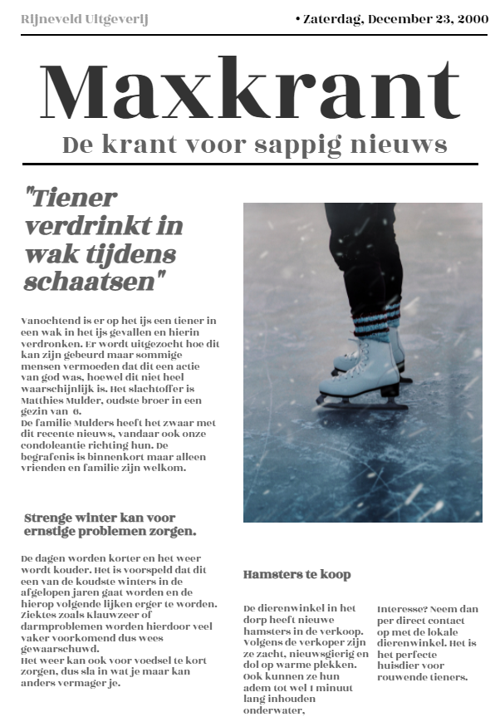
Verwerkingsopdracht
Voor deze opdracht heb ik de website flipsnack.com gebruikt

Bronnen
Wikipedia-bijdragers. (2021, 28 oktober). Marieke Lucas Rijneveld. Wikipedia. Geraadpleegd op 1 november 2021, van https://nl.wikipedia.org/wiki/Marieke_Lucas_Rijneveld

Van der Pol, C. P. (2018, 29 januari). Boekverslag van De avond is ongemak geschreven door Marieke Lucas Rijneveld (Zeker Weten Goed). Scholieren.com. Geraadpleegd op 1 november 2021, van https://www.scholieren.com/verslag/zekerwetengoed/de-avond-is-ongemak-marieke-lucas-rijneveld
F. (z.d.). Online Krant Ontwerp Sjabloon. Flipsnack. Geraadpleegd op 16 oktober 2021, van https://www.flipsnack.com/nl/templates/online-newspaper-design-template
B. (2021, 12 mei). Gedachtestreepje. Taaladvies.net. Geraadpleegd op 12 november 2021, van
https://taaladvies.net/gedachtestreepje/#:%7E:text=Gedachtestreepjes%20kunnen%20rond%20een%20korte,van%20woorden%20ervoor%20en%20erna.

